Navodila za uporabo Nitro RC kalkulatorja

Vsako poglavje je sestavljeno tako, da je najprej povedano nekaj osnov o teoriji, nato kako orodje deluje in katere podatke moramo vnesti ter kaj dobimo, na koncu pa še en praktičen primer.

V orodju so zajeta naslednja področja:

- Prenos – nove gume
- Prenos – obrabljene gume
- Premer gum in višina
- Poraba goriva

1. Prenos – nove gume

V svetu RC modelarstva imamo danes ogromno ponudbo tekmovalnih modelov v merilu 1/10 in 1/8, katerim pa je skupen enak koncept pogonskega sistema prenosa preko jermenov in jermenic ter centrifugalnega menjalnika z dvema prestavama. Razlike so le v prestavnih razmerjih pogona in zobniškega sistema na menjalniku.

Na hitrost avtomobila vpliva v prvi vrsti število obratov motorja in zobniški prenos na menjalniku. Medtem, ko velikost oziroma premer jermenic in koles bolj vplivata na razmerje prenosa predna os/zadnja os. Seveda vpivata ta dva elementa tudi na končno hitrost a smo pri nastavitvah le-teh mnogo bolj omejeni, zato nastavitve teh dveh v namene spreminjanja končne hitrosti načeloma ne koristimo. Za dober balans (uravnoteženost) pogona, še posebej pri pospeševanju sta odgovorna ravno ta dva elementa (jermenice in gume) saj nam lahko močno izboljšata ali pokvarita željeni odziv na plinu/''gasu'' in s tem olajšata ali otežita vožnjo.

Če pogledamo orodje Prenos – nove gume vidimo na desni shemo avtomobila z menjalnikom, motorjem, jermenicami in kolesi. Na levi strani so podatki hitrosti koles spredaj in zadaj za levo in desno stran posebej. Vidimo tudi razmerje prenosa prednja os/zadnja os in razliko v premeru koles spredaj/zadaj. Vnašajo se podatki samo na shemi medtem, ko orodje samo izračuna ostale podatke v tabelah.

Vnos podatkov:
- Premer koles v mm (izmerimo s pomičnim merilom);
- Maksimalno število obratov motorja v min⁻¹ (poiščemo podatek na proizvajalčevi spletni strani ali v priloženih navodilih);
- Število zob na zobnikih preštejemo ali preberemo iz zobnikov;
- Število zob na jermenicah prav tako preštejemo ali preberemo iz zobnikov.

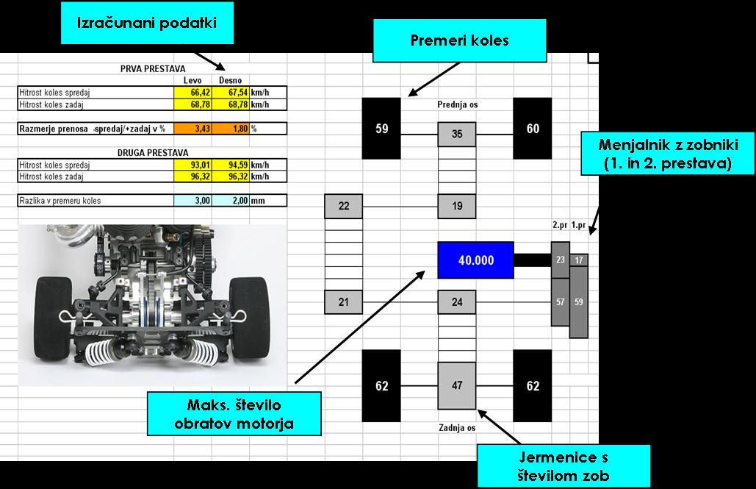

Iz tabele lahko razberemo podatke o maksimalni hitrosti posameznih koles v prvi in drugi prestavi ter koliko imamo ''slipinga'' ali zdrza med prednjimi in zadnjimi kolesi ter razliko premera med sprednjimi in zadnjimi kolesi.

Primer: poglejmo zgornjo sliko kjer vidimo, da smo vnesli maksimalno število obratov motorja 40.000min⁻¹, prva prestava 17zob/59zob, druga prestava 23zob/57zob, jermenici spredaj 35zob/19zob, jermenici zadaj 47zob/24zob, stranski jermenici 22zob/21zob, premeri koles spredaj levo 59mm desno 60mm, zadaj levo 62mm desno62mm.

Izračun na levi nam pokaže neke podatke in kako si sedaj z njimi pomagati?

- Hitrosti: kot že omenjeno, če želimo spremeniti hitrost vozila (koles) to storimo z motorjem (izpuhom) ali z zobniki na menjalniku! Spreminjanjanje zobnikov je relativno enostavno zato se poiskusite z orodjem malo poigrati in spreminjajte število zobnikov, pri tem pa opazujte spremembo izračunane hitrosti koles. Hitro vam bo jasno kaj storiti za večjo hitrost ali večji pospešek. Načeloma velja nižja kot bo končna hitrost večji bo pospešek ker se motor lažje in hitreje zavrti. Nekoliko težje je spremeniti vrtljaje motorja. Tu imamo načeloma tri opcije, prva je, da zamenjamo motor (dražja varianta), druga opcija je nekoliko bolj zapremo zgornjo iglo s tem napravimo redkejšo mešanico in s tem povečamo število vrtljajev (lahko prav tako draga opcija ker lahko uničimo motor, če nismo prepričani kaj delamo), tretja opcija je zamnjava izpušnega lonca. Daljši izpušni lonec pomeni manjše vrtljaje in boljši pspešek torej manjšo končno hitrost, medtem ko krajši izpušni lonec pomeni večjo končno hitrost a nekoliko slabši pospešek.

- Razmerje prenosa: kadar se nam pojavi pozitiven predznak + to pomeni, da imamo več pogona na zadnji osi in manj na sprednji. V primeru, da je predznak negativen (-) pa pomeni, da imamo več pogona na sprednji osi. Avto z več pogona na zadnji osi ima tendenco, da pod plinom ''gasom'' prekrmari, medtem ko ima avto z več prenosa na prednji osi tendenco, da podkrmari med dodajanjem plina ''gasa''. S premeri gum in številom zob na jermenicah to lahko zelo dobro korigiramo, seveda se bodo s tem tudi nekoliko spreminjale hitrosti a načeloma to nima velikega vpliva. Avto si nastavite po svojem okusu torej ali vam ustreza avto, ki prekrmari oz. podkrmari ali pa je celo nevtralen!

2. Prenos – obrabljene gume

V nitro sceni so finalne vožnje relativno dolge in trajajo od 30 minut pa vse do 1ure na Evropskih in Svetovnih prvenstvih. Na nacionalnih prvenstvih je čas finalne vožnje načeloma 30 minut, zato orodje tudi upošteva takšen čas vožnje a to bomo videli malo kasneje pri obrabi koles.

V samem orodju ni potrebno vnašati nobenih podatkov saj se samodejno prenesejo iz tabel (Prenosi – nove gume ter Premer gum in višina)! Služi nam kot neke vrste napoved ali predvidevanje, kaj se bo dogajalo po prevoženem času 30 minut ali drugače kako se bo avtomobil obnašal takrat!

Primer: Na spodnji sliki lahko vidimo, da so se spremenili premeri gum zaradi obrabe. Da pa se stvar bolj zakomplicira se gume ne obrabljajo enako hitro, to je odvisno predvsem od konfiguracije proge (več levih ali desnih ovinkov oz. en zelo hiter levi ovinek, ki močno obrablja sprednje desno kolo itd.) skratka vidimo, da nekoliko padejo hitrosti torej so pospeški nekoliko večji in zato nam menjalnik tudi začne prestavljati nekoliko prej kot na začetku dirke. Najbolj pomemben pa je podatek Razmerje prenosa kjer sedaj vidimo že precejšnjo razliko med levo in desno stranjo. Leva stran ima še vedno tendenco k prekrmarjenju medtem ko desna pričenja iti v smer podkrmarjenja saj je prenos na spredna kolesa večji kot na zadnja. Ta različna slipinga povzročita, da avto ''vleče'' pri pospeševanju v eno stran! To pa še ni vse, zaradi te razlike na primer avto v levih ovinkih začenja prekrmariti v desnih pa podkrmariti, kar pa je za vožnjo zelo nerodna situacija. Z orodjem si poskušamo pomagati tako, da bo avtomobil najbolj ''vozen'' ravno na sredini dirke (15min), medem ko na začetku in na koncu dirke napravimo nek kompromis. Važni so premeri gum na štartu in njihova obraba skozi dirko!

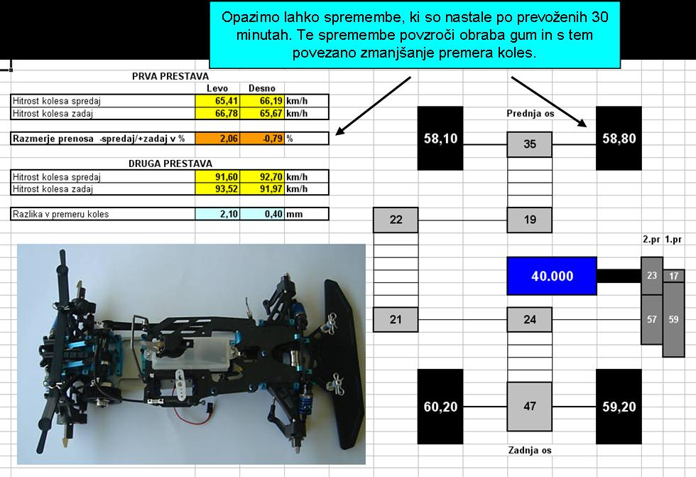

3. Premer gum in višina

Gume iz pene se med vožnjo porabljajo, drugače povedano njihov premer se zmanjšuje. Obraba je odvisna od mnogih faktorjev: trdota pene, agresivnost podlage, temperatura ozračja in podlage, stil vožnje, razmerje prenosa prednja/zadnja os itd. Z obrabo pen pa je povezana tudi višina šasije, saj se nam lahko zgodi, da bo avtomobil začel proti koncu dirke nasedati, če nismo bili pazljivi pri nastavitvah. Zato je še kako pomembno, da izberemo pravo trdoto pen in nastavimo zadostno višino šasije. Paziti je potrebno tudi na neenakomerno obrabo levo-desno in predaj-zadaj!

Vnos podatkov:
- Minimalna višina, ki je ne smemo preseči do konca dirke (mm);
- Začetna višina pred dirko (mm);
- Poraba gum po 5 minutah vožnje (mm).

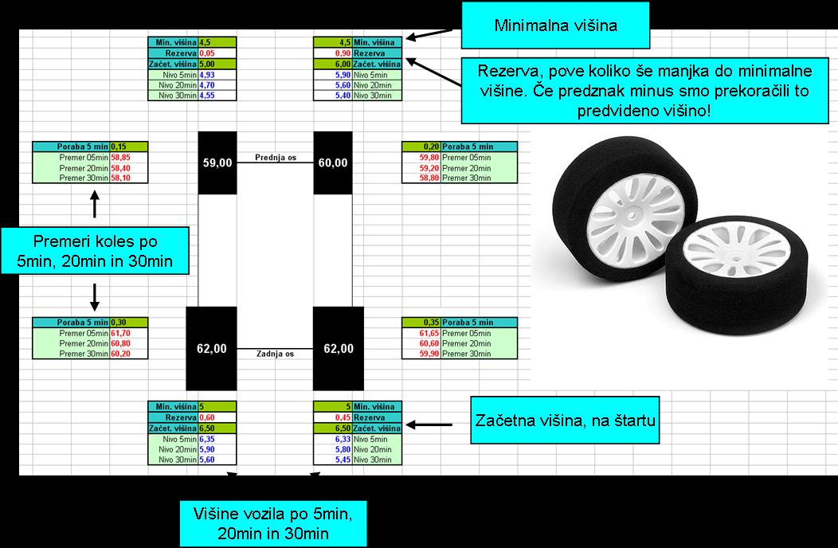

Iz slike vidimo, da nam orodje izračuna višine vozila po 5min, 20min in 30min za vsak ''vogal'' vozila ter premere gum ob teh časovnih mejnikih. Da pridemo do teh podatkov je potrebno odpeljati 5min in po vožnji izmeriti premere koles! Orodje nato predvideva kakšna bo obraba po 20min in po 30 min. Pri tem je upoštevana linerana obraba, kar pa nam daje zgolj nek približek realne slike, a še vedno dovolj natačen rezultat za predvidevanje in izbiro nastavitev za dirko. Obraba pen namreč ne poteka linearno ampak po neki krivulji (glej sliko spodaj). Pri določenem premeru gum se obraba upočasni in to je ''okno'', ki ga poskušamo zadeti! To lahko napravimo z obilo testiranj in merjenji gum ali pa enostavneje pogledamo set-up liste najboljših voznikov na internetu in takoj nam bo jasno kje se moremo gibati glede premera!

Premer kolesa [mm]
Čas [s]
Krivulja obrabe kolesa

Primer: Pripravimo avtomobil kot za dirko z izbranimi premeri gum ter višino vozila. Odpeljemo 5 minutno vožnjo kot, da bi dirkali zares! Po vožnji ponovno izmerimo premer koles in odštejemo od začetnega premera, da dobimo obrabo po 5 minutah (60mm – 59,5mm = 0,5mm) in vnesemo vrednosti v tabele za vsako kolo posebej. Vnesemo še željeno minimalno končno višino in višino na začetku vožnje. Kalkulator izračuna končne premere koles in višin ter prenese podatke v Prenos - obrabljene gume kjer jih nadalje obdela. V tem delu je potrebno pozornost polagati predvsem višini vozila, ki ne sme pasti pod kritično izbrano višino. Če se pojavi v kvadratku Rezerva negativen predznak smo padli pod minimalno dovoljeno višino in potrebna bo korekcija Začetne višine!

4. Poraba goriva

Poraba goriva je glavna pri planiranju stratigije za postanke v boksih. Daljša kot bo finalna vožnja bolj je pomebna. Pri finalni vožnji dolgi 30 minut je v glavnem pomembno ali bomo naredili 5 oz. 4 postanke! Za štiri postanke je potrebno tankati na 6 minut! Ravno to pa nam omogoča predvideti to orodje. Povdariti velja, da bo natančnost izračuna zavisela od naše pedatnosti pri izvedbi včasih pa je potrebno imeti tudi nekaj sreče. Poraba goriva je namreč relativna saj se lahko zaradi spremembe delovanja motorja ali spremembe oprijema podlage itd. v nekaj minutah kar precej spremeni in nam podre izračun. Zato naj bo orodje samo kot pripomoček za oceno in ne kot neko absolutno vodilo!

Vnos podatkov:
- Volumen rezervoarja (ml);
- Čas vožnje (s);
- Izmerjen ostanek goriva po vožnji (ml);
- Št krogov.

Torej z orodjem si lahko pomagamo oceniti ali bomo uspeli tankati na 6 min in s tem prihranili en postanek v boksih!
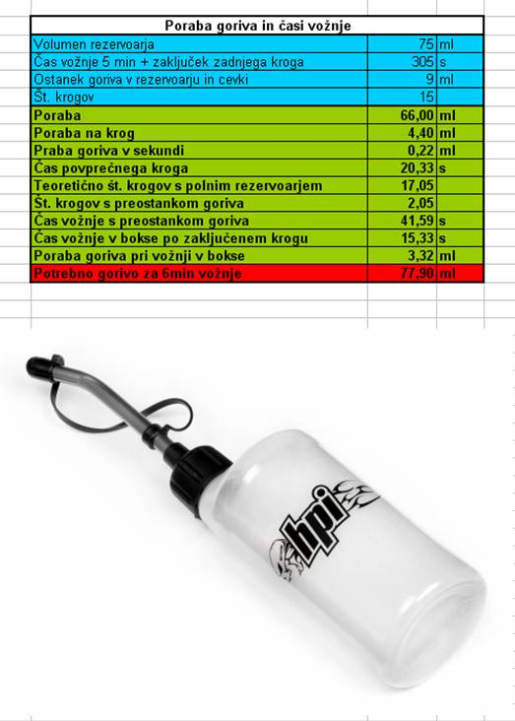

Primer: Ta test lahko opravimo sočasno s testiranjem gum! Simuliramo štart kot bi pričenjali dirko, odpeljemo dva do tri kroge za ogrevanje, da dobi motor delovno temperaturo, mehanik položi avto na štarno mesto kot pri pravem štartu in odpeljete 5 minut z zadnjim zaključenim krogom vse do boksov. Takoj vgasnete motor in izpraznite rezervoar z injekcijo (ne pozabit na cevko za dotok goriva v motor!). V njej lahko izmerimo ostanek goriva v ml. Vnesemo podatke v tabelo (označeno z modro) in dobimo izračun. V tabeli vidimo mnogo različnih podatkov s katerimi si lahko pomagamo a najpomembnejši je označen z rdečo barvo. Ta nam pove koliko goriva bomo predvidoma potrebovali za dokončanje 6 minutne vožnje! Bodite pozorni na to, da se vam lahko zgodi situacija ko boste peljali mimo boksov tik za tem, ko poteče 6 minut! V tem primeru morate imeti v rezervoarju še vedno dovolj goriva, da pridete do boksov. V vrstici poraba na krog je podatek koliko goriva morate imeti še v rezervoarju, da vam to uspe. Če si pogledamo zgornjo sliko lahko opazimo, da imamo preveliko porabo, da bi lahko tankali na 6 minut zato ta strategija odpade in se koncentriramo na 5 minutno tankanje. Kljub temu pa nam tabela pomaga oceniti časovno okno v katerem moramo priti v bokse iz zgornje tabele št. krogov s preostalim gorivom vidimo, da imamo čas nekje dva kroga. To pa je lahko odločilnega pomena (to dobro vedo tisti ki spremljajo F1). Če ste naleteli na počasnejšega voznika greste v bokse malo prej, da ne izgubljate časa z vožnjo za njim ali pa če si poskušate nabrati prednost pred zasledovalcem, da boste obdržali prednost pred njim pri izhodu iz boksov, takrat vozite tako dolgo kot imate goriva.

Sklep

Ko vzamemo RC šport malo resneje ne glede v kakšni obliki on-road, off-road, nitro, elektro ... je zelo tehnično zahteven. Tisti, ki imamo radi tehniko in nas to fascinira z veseljem razmišljamo, nastavljamo avtomobile in iščemo nove rešitve, pa čeprav nismo svetovno znani in uspešni. Gre za fascinacijo športa in tehnike, ki pritega množice po svetu in očitno tudi vas, ki ste to navodilo prebrali do konca. Upam, da sem napravil nekaj koristnega kar vam bo služilo, najsibo za nastavljanje vašega avtomobila ali pa vas bo vspodbudilo samo v razmišljanje in iskanje novih rešitev. Upam, da se srečamo na pisti .

LP, Lojz

